|  |  |  |  |
| --- | --- | --- | --- |
| **COLEGIO PSICOPEDAGÓGICO EL ARTE DEL SABER** | | | |
| **ASIGNATURA: MATEMÁTICAS** | **GRADO:**  **CUARTO** | **PERIODO: IV**  **SEMANA 33** | **FECHA:**  **SEPTIEMBRE 21 AL 25** |



Objetivo: •Reconocer situaciones problema que requieran del uso de múltiplos para su solución.

**ACTIVIDAD DE MATEMÁTICAS GRADO CUARTO.**



**GUÍA DE TRABAJO VIRTUAL (Copiar en el cuaderno)**

**Suma y resta de fracciones homogéneas.**

**Paso 1: Se suman o restan  los numeradores (los números de arriba).**

**Paso 2: Los  denominadores (números de abajo) se dejan igual.**

**Paso 3: Se simplifica la fracción (si es necesario).**

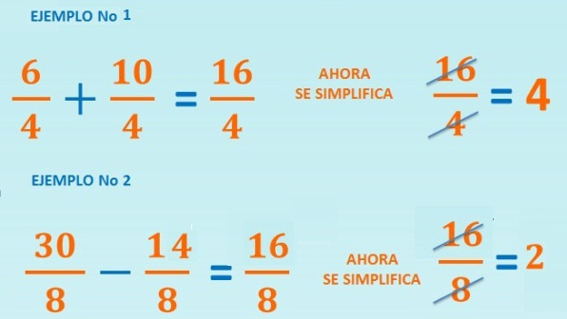

**ACTIVIDAD**

1. Resuelve las operaciones en tu cuaderno.

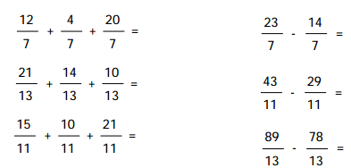

**HOMEWORK**

1. Por favor lee la guía completa antes de empezar a resolverla.

Observa el Video de YouTube para afianzar los temas a trabajar:

Videos: Suma de fracciones homogéneas.

<https://www.youtube.com/watch?v=antZqj9ePys>

Resta de fracciones homogéneas.

<https://www.youtube.com/watch?v=EgTV5pj6Ijg>

1. Resuelve las páginas 114 y 115 del módulo. (Se realizaran en la vídeollamada)

Nota: Te invito a desarrollar tu guía con anticipación para poder revisarte en clase.

En la vídeollamada desarrollaremos las páginas del módulo y si ya tienes el resto copiado en tu cuaderno, quedaras eximido (a) de enviar actividad por Nota Escolar.